Liebe FBG-Mitglieder,

die FBG Alb-Donau-Ulm plant einen Besuch bei der Internationalen Leitmesse für Forstwirtschaft und Forsttechnik Interforst 2026 in München am Sonntag, den 18.Oktober 2026, mit dem Reisebus.
Der Tagesablauf sieht wie folgt aus:
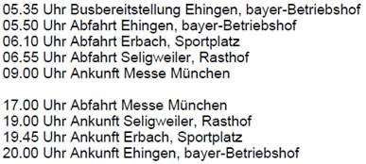
Der Reisepreis beträgt 65 € und schließt die Busfahrt im Fernreisebus und die Eintrittskarte ein.
Die verbindliche Anmeldung richten Sie bitte bis zum 6.September 2026 an die E-Mail-Adresse heinz.spaeth@t-online.de oder info@fbg-alb-donau-ulm.de zusammen mit der Überweisung der Reisekosten auf das Konto der FBG Alb-Donau-Ulm
Die FBG Alb-Donau-Ulm behält sich vor, bei zu geringer Teilnahme die Fahrt abzusagen, der Reisepreis wird dann natürlich wieder voll zurückerstattet.
https://interforst.com/de/messe/

Mit freundlichen Grüßen
Heinz Späth Alwin Menz
Vorstand Geschäftsführer

